电源噪声测量中的陷阱分析之RF干扰
来源：微波射频网
当前的电路和系统使用1.2V甚至更低的供电电压运行，即使电压的微小变化也会产生误码、抖动、错误切换以及与瞬态相关的问题，难以解决。
测量供电电压上的噪声似乎是一项非常简单的任务。然而，有一些基本的陷阱可能会导致测量错误，甚至是彻底的奇怪结果。让我们来看看其中一个挑战：RF干扰。我们将展示RF干扰对电源测量的影响，然后我们将展示一种有效的减轻这种影响的方法。
但在我们讨论这个问题之前，让我们暂时退一步。了解示波器的功能（和限制）始终很重要，因为有了这些知识，可以更好地预测产生的测量结果。
如果我们谈论测量噪声，特别是测试低电平信号时，我们真正想知道的是示波器的本底噪声。前端放大器产生多少固有噪音？
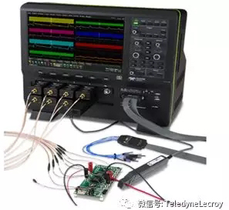
图1、力科HDO8108A的噪音极低，约为145μV
以力科的HDO8108A示波器（图1）为例，该示波器提供1 GHz的带宽，8个模拟输入通道和12位垂直分辨率。它也恰好是我们接下来用于测量演示的工具。可以通过简单地将输入通道接地来观察仪器的内部放大器噪声，结果如图2所示，受益于HDO的垂直分辨率，我们可以获得非常精确的测量结果。
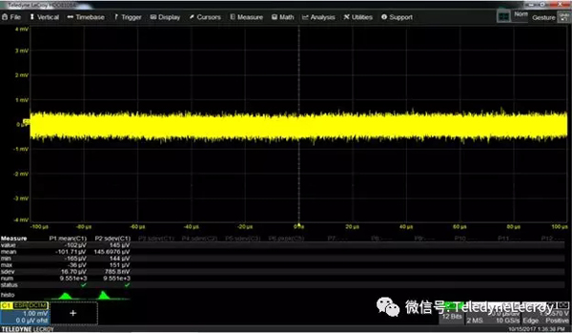
图2、显示了HDO8108A固有放大器噪声
还要记住，有多种方式可以用来度量噪声测量：RMS值和标准偏差（图3），前者包含任何的DC偏置，而后者在计算RMS之前从每个测量电压中减去平均值（平方和的平方根），因此，标准偏差是噪声变化的更真实的度量。
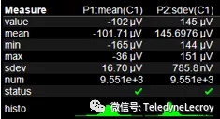
图3、噪声测量可以RMS或标准偏差来度量
从图3中得知图2中测试到的示波器本底噪声的标准偏差是145 μV, 现在我们已经了解了HDO8108A在噪声测量方面的能力。
现在，让我们做一个最简单的电源电压测量实验：1.5 V电池。考虑到电池内发生的电化学反应，以及由于探测引起的一点电流消耗，我们预测电压可能会上会有一些噪声。因此，我们将电池放在一个盒子中，将引线连接到它，然后将它们连接到示波器中，至少可以说，显示屏上的内容令人惊讶（图4）。
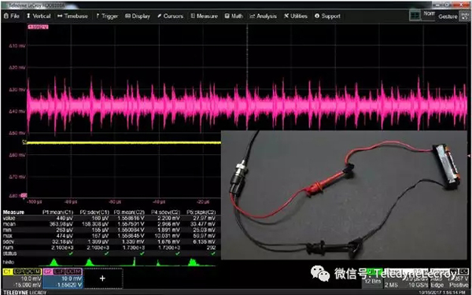
图4、1.5 V电池的初始测量结果
在图4的顶部是测量到的电池噪声（粉红色，Ch2），下面是作参考的示波器基底噪声（黄色，Ch1），两者使用相同的垂直标度，可以看到电池电压噪声很大，比我们预期的要大很多。测量的平均电压为1.56 V，3mVsdev噪声峰峰值为33 mV。
不仅如此，而且噪声中似乎还有一些相当高频的成分，并且具有某种周期性。我们将示波器的水平时基设置为20μV/ div，检查采样率，设置为最大10 GS / s。确保可以捕获示波器可以捕获的所有高频信息。
使用HDO8108A的频谱分析功能，我们可以进行一致性检验，即在频域中查看此信号（图5）。从顶部的全频谱图可以看出，噪声频带确实是非常宽，到了示波器的1 GHz全带宽，而且没有任何消失的迹象。
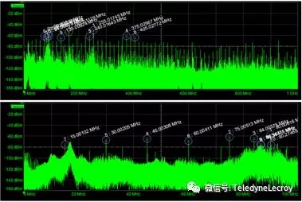
图5、电池电压测量的频谱分析图
在图5的底部是频谱的前100 MHz的放大图，噪声中有明显的峰值，奇怪的是，它几乎从15 MHz开始，接着是30 MHz，45 MHz，依此类推，这无疑是电池信号上的人为RF噪声。
还要注意，频谱分析显示出的奇怪现象：偶次谐波，这只有在噪声源失真的情况下才会发生，波形在一个周期内反对称。因此，我们的噪声源可能是占空比失真的时钟，或者其脉冲中的上升和下降时间不同，但是高次谐波比1 / f下降得更慢，噪声源可能更像是一堆脉冲。
因此，明显的补救措施是为1.5V电池提供一些屏蔽, 在将其小心地包裹在铝箔中之后，重复测量，结果发现噪声频谱与第一次测量的噪声频谱几乎完全相同。
我们仔细观察屏蔽电池和外壳，注意一下：只有同轴电缆的中心导体与箔片接触，同轴电缆的屏蔽层没有，它是浮着的。当然，只有屏蔽连接到仪器的返回路径，屏蔽才真正有效。由于这个同轴电缆屏蔽层与电池周围的箔片断开，因此RF噪声不会被屏蔽，将完全被传输到信号线。
所以再试一次，这次将同轴电缆的屏蔽层连接到铝箔上,如图6底部所示，差异是很明显的。噪声从-60 dBm变为-100 dBm，相当于减少了4倍。
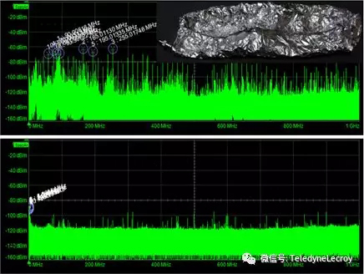
图6、电池电压的频谱分析图（电池已正确屏蔽）
作为最后的确认，将正确屏蔽的电池噪声与示波器基底噪声的测量结果进行比较（图7）。那是Ch1（黄色）是示波器基底噪声和Ch2（粉红色）是电池噪声，它们实际上是相同的，事实上，电池的噪音要低于示波器的本底噪声。
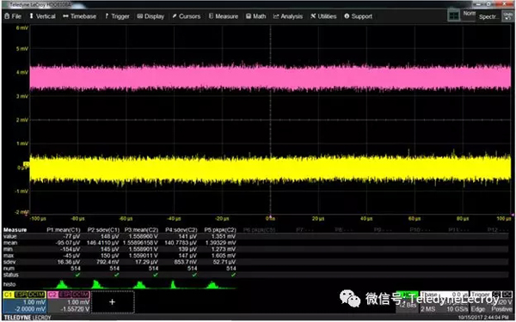
图7、示波器本底噪声（黄色）和屏蔽电池噪声（粉红色）几乎是相同的
那么，如何发现并减少电源测量中的噪声呢？
当用除屏蔽良好的同轴连接之外的任何东西探测低电平信号时，都会遇到RF干扰。任何与DUT屏蔽分开的裸露导体都会像天线一样。
而且，RF干扰通常具有宽带性质，为了最大限度地减少这个方面的影响，希望我们的探针前端尽可能设计成像同轴电缆一样，该前端中的任何电感都会降低测量带宽，并可能导致测量中出现振铃，但更糟糕的是，将获得“天线效应”并且探头将容易接收到RF干扰，因此，希望示波器和DUT之间的连接看起来尽可能像同轴连接。
在测试设计方面，如果可以以微型同轴连接器的形式在测试板上添加测试点，然后将同轴电缆连接到这些点，那么将在很大程度上消除任何RF干扰的可能性。

